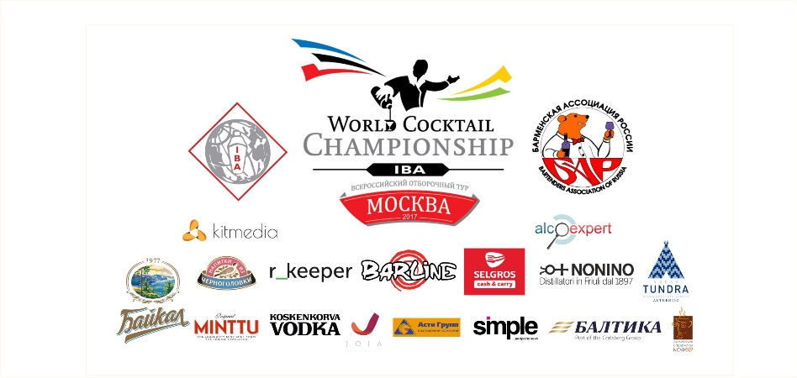
Флейринг Контроль - «Bar Style» Участник №________________

 |  | БОНУС
Парное выступление, место | 1-ое | 10 баллов
 | 2-ое | 0

k (коэффициент): ВРЕМЯ участника / 10 (БОНУС):
max (секунды): ______ - собственное (секунды): ______ = ______ секунды:10 = k _________

БОНУС (+ 10 / 0) ____БОНУС (+ k время)____ = _____________
Подпись жюри___________________

